МБДОУ МО Плавский район «ЦРРДС «Берёзка»

Опыт работы
воспитателя
Рибчинской Марины Валентиновны
Тема:
«Метод моделирования,
как средство экологического воспитания
детей дошкольного возраста»
Актуальность темы:
В настоящее время большое значение приобретает экологическое воспитание, которое является важнейшим условием гармонично развитой личности. А начинать это воспитание надо с дошкольного возраста, так как именно на этапе дошкольного детства ребенок получает эмоциональные впечатления о природе, накапливает представления о разных формах жизни, то есть у него формируются первоосновы экологического мышления, сознания, закладываются начальные элементы экологической культуры.
Экология – это наука, изучающая закономерности взаимодействия организмов друг с другом и окружающей средой. Экологическое воспитание включает в себя знакомство с бесконечно разнообразным миром природы. Основные задачи такого воспитания заключаются в формировании у дошкольников элементов экологического сознания.
Общеизвестна ведущая роль знаний в структуре сознания. Они в значительной мере определяют свойства и качества личности дошкольника, разнообразие его познавательных процессов. Так, знания о живом организме позволяют ребёнку в дальнейшем осознать себя Человеком, частью природы.
Процесс познания окружающего мира непрост для ребёнка. Познавая, ребёнок осваивает представления о связях и многообразии природы Земли. При этом его знания, как показали научные исследования, приобретают качество системности. Тем самым возрастают функциональные возможности интеллекта: совершенствуются познавательные умения, наблюдательность и познавательный интерес, способность понимать последствия поступков и осознавать важность соблюдения правил и норм поведения в природе. Всё это позволяет детям творчески применять полученные знания и умения в повседневном общении с природой.
Основным из наиболее перспективных методов реализации экологического развития является моделирование, поскольку мышление дошкольника отличается предметной образностью и наглядной конкретностью.
Психологи в своих работах показали, что использование моделирования как средства формирования разнообразных знаний и навыков оказывает положительное влияние на интеллектуальное развитие детей. Исследованиями Л.А. Венгера, П.Я. Гальперина, В. В. Давыдова, А. В. Запорожца, Н. Н. Поддьякова установлено, что с помощью пространственных и графических моделей относительно легко и быстро совершенствуется ориентировочная деятельность, формируются перцептивные, интеллектуальные и практические действия, происходят сдвиги в развитии мышления.
Метод моделирования имеет развивающее значение, так как открывает у ребёнка ряд дополнительных возможностей для развития его умственной активности, в том числе и при ознакомлении с окружающим миром. Для становления ребёнка как субъекта деятельности важно предоставить ему возможность самостоятельно находить информацию адекватно цели, познавать и использовать освоенные способы действий. Одним из эффективных средств, обеспечивающих успешность познания, является использование детьми моделей и активное участие, в процессе моделирования.
Моделирование в детском саду – это совместная деятельность воспитателя и дошкольника, направленная на создание и использование моделей. Моделирование основано на принципе замещения реальных объектов предметами, схематическими изображениями, знаками.
Цель моделирования в детском саду – обеспечение успешного усвоения детьми знаний об особенностях объектов природы, их структуре, связях и отношениях, существующих между ними.
Модель – система объектов или знаков, воспроизводящая некоторые существенные свойства системы-оригинала. Модель используется в качестве заместителя изучаемой системы. Модель упрощает структуру оригинала, отвлекается от несущественного. Она служит обобщённым отражением явления.
Модели могут представлять собой материальные предметы или быть математическими, графическими, действенными, информационными (наглядно-образные, логико-символические), а процесс создания и использования этих моделей и есть моделирующая деятельность.
В процессе экологического воспитания дошкольнику предстоит усвоить много информации, и именно моделирование помогает ему в этом.
В основе моделирования лежит принцип замещения – реальный предмет может быть замещен в деятельности детей другим знаком, предметом, изображением. В детском саду в качестве условных заместителей (элементов модели) могут выступать символы разнообразного характера: создаваемые детьми конструкции, аппликации, рисунки, геометрические фигуры, символические изображения предметов (условные обозначения, силуэты, контуры, пиктограммы), планы и многое другое.
Цель: обеспечение успешного усвоения детьми знаний об особенностях объектов природы, их структуре, связях и отношениях, существующих между ними на основе моделирования.

Задачи:
- Развивать у детей умственную активность, сообразительность, наблюдательность, умение сравнивать.
- Формировать умение вычленять главные признаки объектов, классифицировать и выделять их свойства;
- Помочь наглядно увидеть, понять связи и зависимости в окружающем мире.
- Воспитывать бережное отношение к природе.
- Способствовать развитию речевых навыков, психических процессов и в целом интеллектуальному развитию дошкольников.

Виды моделей
- Предметная модель представлена в виде предмета, конструкций предмета или нескольких предметов, закономерно связанных между собой. К ним относятся различные предметы, конструкции. Самая простая предметная модель - заводная игрушечная золотая рыбка, с помощью которой можно сформировать у детей представления о внешнем виде или движении рыбы. Аквариум – модель экосистемы в миниатюре. В предметных моделях воспроизводятся конструктивные особенности, пропорции, взаимосвязь частей каких-либо объектов. Это могут быть технические игрушки, в которых отражен принцип устройства механизма; модели построек. Например: с детьми старшего возраста можно сделать глобус (из папье-маше на мяче или воздушном шаре, либо другим способом). Такой глобус позволяет давать информацию о Земле постепенно и небольшими порциями: в течение учебного года приклеивать материки, обозначать государства, города, моря, которые так или иначе оказались в поле зрения детей, наносить печатными буквами их названия.
- Предметно-схематическая модель - в ней все существенные признаки, связи и отношения представлены в виде предмета-макета, предмета-заместителя. Например, полоски бумаги разных оттенков зеленого цвета можно использовать при абстрагировании цвета листьев растений; изображение геометрических фигур на карточке - при абстрагировании и замещении формы листьев; Полоски бумаги разной фактуры (гладкая, бугристая, шероховатая) - при абстрагировании и замещении характера поверхности частей растений - листьев, стеблей и т. д. (Данные модели разработаны Н. И. Ветровой). Модель - макет рекомендует использовать С. Н. Николаева для усвоения детьми понятия «мимикрия» как проявление одного из способов защиты врагов. Это лист картона, окрашенный в два цвета. Накладывая на него цветные изображения различных геометрических фигур, обращают внимание детей на то, что при совпадении цвета поля и геометрической фигуры она становится невидимой. Такая модель помогает детям понять значение покровительственной окраске животных.
- Графическая модель представлена в виде графиков, схем, таблиц и т.п.; модель обобщенно передает разные виды отношений в природе. Примером такой модели могут быть календарь погоды, таблица фиксации продолжительности дня и т. д. Например, при формировании понятия «рыбы» в старшей группе используется модель, в которой отражены существенные, наглядно воспринимаемые признаки данной систематической группы животных: среда обитания, форма тела, покров тела, жаберный способ дыхания, своеобразное строение конечностей (плавники, в которых проявляется приспособления рыб к водной среде обитания)
Особое место в работе с детьми занимает также использование в качестве дидактического материала мнемотаблиц.
-Мнемотаблица – это схема, в которую заложена определенная информация.
Овладение приемами работы с мнемотаблицами значительно сокращает время обучения и одновременно решает задачи, направленные на:
- развитие основных психических процессов – памяти, внимания, образного мышления;
- перекодирование информации, т.е. преобразования из абстрактных символов в образы;
- развитие мелкой моторики рук при частичном или полном графическом воспроизведении.
Работа состоит из нескольких этапов:
Этап 1: Рассматривание таблицы и разбор, что в ней изображено.
Этап 2: Осуществляется так называемое перекодирование информации, т.е. преобразование из абстрактных символов в образы.
Этап 3: После перекодировки осуществляется пересказ, т.е. происходит отработка метода заполнения.
Этап 4: Графическая зарисовка мнемотаблицы.
Этап 5: Каждая таблица может быть воспроизведена ребенком при ее показе ему.
Эти и другие виды моделей значительно улучшают процесс усвоения экологических знаний.
Экологические модели можно классифицировать по разным основаниям:
- по характеру моделирования – модели объектов, процессов;
- по внешнему виду – плоскостные и объёмные;
- по месту расположения – настенные, настольные и напольные;
- по способу использования – статические и динамические и т. д.
Например, использование моделей для обогащения представлений детей о животных. Необходимо:
- систематически вариативно использовать экологические модели в совместной деятельности с детьми;
- включать используемые модели на основе учёта особенностей представлений детей о животных;
- последовательность осваиваемых моделей должна отражать усложнение представлений об объектах природы;
- предполагать вариативные задания по применению приобретённых дошкольниками представлений в разнообразной деятельности, стимулировать детей к активному самостоятельному созданию моделей;
- размещать в предметно-развивающей среде разнообразные виды моделей экологического содержания.

Варианты модельного материала
Младший дошкольный возраст
Предметные: аквариум; игрушки — аналоги различных животных, отражающие характерные особенности их внешнего вида;
Предметно-схематические: модель величины (большой, маленький); модель численности групп (много, мало);
Графические: - календарь погоды;
- календарь наблюдений за птицами;
- модель «Жизненные формы» (дерево, травянистое растение);
- модель «Строение растений» (стебель, лист, цветок);
- модель «Потребности растений» (вода);
- модель «Способы ухода за растениями» (полив, очистка листьев от пыли тряпочкой);
- модель «Свойства песка» (рассыпается, формуется);
- модель «Свойства глины» (ломается, лепится);
- обобщающая схема описания овощей и фруктов (цвет, форма, величина, вкус);
- модель «Строение животных» (голова, туловище, конечности, хвост).

Средний дошкольный возраст:
Предметные: аквариум;
- игрушки — аналоги различных животных, отражающие характерные особенности их внешнего вида;
Предметно-схематические: - модель формы листа (круглый, треугольный, овальный);
- модель величины (большой, маленький);
- модель численности групп (много, мало);
- модель характера поверхности (гладкий, шероховатый);
Графические: календарь погоды;
- календарь наблюдений за птицами;
- модель «Живой организм» (питание, дыхание, движение);
- модель «Жизненные формы» (дерево, куст, травянистое растение);
- модель «Строение растений» (стебель, лист, цветок, плод с семенами);
- модель «Потребности растений» (вода, свет, тепло);
- модель «Способы ухода за растениями» (полив, рыхление, очистка листьев от пыли тряпочкой, кисточкой, опрыскивание);
- модель «Дикие животные»;
- модель «Домашние животные»;
- модель «Строение животных» (голова, туловище, конечности, хвост);
- модель «Свойства песка» (формуется, рассыпается, темный (светлый) по цвету);
- модель «Свойства глины» (ломается, лепится, темная (светлая) по цвету);
- обобщающая схема описания овощей и фруктов (цвет, форма, величина, вкус, место произрастания, как употребляется в пищу);
- обобщающая схема описания времени года (солнце, небо, ветер, осадки, почва, растительный мир, животный мир, мир человека (одежда, игры и забавы на прогулке));

Старший дошкольный возраст:
Предметные: модель «Экосистема леса»;
- модель «Экосистема луга»;
- модель «Экосистема водоёма»;
Предметно-схематические: - модель формы листа (круглый, треугольный, овальный);
- модель величины (большой, маленький, длинный короткий, широкий, узкий);
- модель численности групп (много, мало);
- модель характера поверхности (гладкий, шероховатый);
- модель «Мимикрия»;
Графические: календарь погоды;
- календарь наблюдений за птицами;
- календарь наблюдений за ростом и развитием растений;
- календарь длительности светового дня;
- модель «Термометр»;
- модель «Живой организм» (питание, дыхание, движение, рост и развитие, размножение);
- модель «Строение растений» (корень, стебель, лист, цветок, плод с семенами);
- модель «Потребности растений» (вода, свет, тепло, почва);
- модель «Способы ухода за растениями» (полив, рыхление, очистка листьев от пыли тряпочкой, кисточкой, опрыскивание, обрезка сухих листьев, подкормка);
- модель «Размножение растений» (семенами, листом, черенком, луковицей, делением куста на части);
- модель «Птицы»;
- модель «Рыбы»;
- модель «Звери»;
- модель «Насекомые»;
- модель «Размножение животных» (яйцами, икрой, живорождение);
- карты местности родного края

Требования к экологическим моделям
Придумывая разнообразные модели вместе с детьми, я стараюсь придерживаться следующих требований: модель должна отображать обобщённый образ и подходить к группе объектов, раскрыть существенное в объекте, замысел по созданию модели следует обсудить с детьми, чтобы она была им понятна, т. е.:
- модель должна четко отражать основные свойства и отношения, быть по структуре аналогичной изучаемому объекту;
- должна ярко и отчетливо передавать те свойства и отношения, которые могут быть освоены именно с ее помощью;
- должна быть простой для восприятия и доступной для действий с ней;
- должна облегчать познание.

Этапы обучения моделированию дошкольников
Этапы работы с детьми 3-4 лет. Ознакомление с моделированием, ее особенностями мы начали с изучения готовых значков-схем конкретного предметного и словесного материала (игрушек, хорошо знакомых предметов, слов, обозначающих конкретные предметы ).
Основная цель – научить детей понимать, что такое модель предмета, подбирать готовые значки-схемы. Например, во время беседы о домашних или диких животных использовались значки «Дерево» или «Дом»
Указанная логика обучения объясняется тем, что моделирование отрабатывается сначала на более легком материале, объемном, где форма объектов и их особенности выделяются детьми более легко, а затем используется плоскостной наглядный материал, более сложный для детей. И наконец, слова с конкретным значением, требующие от детей умения представлять образ объекта за словом, его обозначающим. Внимание детей я обращаю на осознание того, что они делают: почему подходит данная модель к объекту. Дети рассматривают предъявленные им объекты, анализируют, объясняют свои действия.
Для закрепления основных признаков какого-либо времени года также пользуемся значками (тучка – пасмурно, солнышко выглядывает из-за тучки – солнце светит мало и не греет, желтый листок – листья на деревьях желтеют и опадают, зонтик – идет дождь, сапоги, шапочка – люди надели теплую одежду и т.д.)
Цель проводимой работы: научить детей подбирать готовые модели к обънектам, устанавливать смысловую связь между моделью и объектом, моделью и словом, собирать родовую группу объектов на основе выделения общего признака.

Этапы работы с детьми 4-5 лет.
С детьми среднего дошкольного возраста использую в основном два вида моделей:
Первый: замена реального предмета схематическим изображением. Здесь соблюдается принцип: сохранения формы.
Второй: замена реального предмета какой-либо геометрической фигурой - круг, квадрат, треугольник. Здесь соблюдается принцип сохранения цвета или размера.
Выбирая вид моделирования, учитываю уровень обученности детей и сложность материала.
В образовательной деятельности по познавательному развитию – по ознакомлению детей с окружающим миром я использовала игру «Угадай». Например, при проведении образовательной деятельности по теме «Осень» перед детьми раскладываю схематические изображения различных предметов. Малыши должны угадать, что изображено на карточке и определить к какому времени года это относится. Таким образом, закрепляем приметы осени. Дети успешно справляются с этим заданием.
В ходе обучения я знакомила детей со схемой группы объектов, одновременно называя ее обобщающим словом. Дети собирали группу, соответствующую данному значку-схеме, выделяя основания для обобщения: функцию, общие и существенные признаки (растения — живые, они растут; домашние животные живут рядом с человеком и служат ему). Схема облегчала детям выделение основания для обобщения, помогала абстрагироваться от несущественных признаков, закрепляла умение детей пользоваться обобщающими словами (растения, животные и т.п.).
Например, при прохождении тем: «Домашние животные», «Дикие животные» использовала следующую условно-наглядную схему: для обозначения домашних птиц и животных используется дом, а для обозначения диких – ёлка.
Мнемотаблицы - прекрасный дидактический материал для составления описательных рассказов об овощах и фруктах, птицах, животных. Данные схемы помогают детям самостоятельно определить главные свойства и признаки рассматриваемого предмета, установить последовательность изложения выявленных признаков; обогащают словарный запас детей.
Для систематизации знаний детей о сезонных изменениях использую мнемотаблицы по блокам «Зима», «Весна», «Лето», «Осень».
Этапы работы с детьми 5-6 лет. Задача — научить детей создавать значки-схемы конкретного природного объекта, а также для обобщения и классификации объектов природы. Процесс обучения происходил следующим образом: с детьми рассматривали изображение объекта природы (птица, рыба и т.п.), анализируя особенности его формы, строения, выделяя существенные признаки и функцию. Детям предлагалось придумать к предмету значок-схему, которую они “записывали” на доске (большой компьютер) и у себя на листочках в клетку (персональные компьютеры). Внимание детей обращалось на простоту и аккуратность записи значка-схемы. Поощряется создание простых схем. Таким образом, составляется “графическая памятка” изученных объектов (код). Далее следует процесс расшифровки (декодирование) записи “графической памятки” при отсутствии объектов. Дети учились записывать схемы-значки размером в две клетки, развивая мелкие движения руки. После того, как дети научились составлять схемы природного объекта (в игровой форме: “Составь значок сам ”), перешли к созданию схем для обобщения и классификации природных объектов (“Кто скорее соберет группу”, “Придумай значок к группе”). Дети классифицировали по видам и подгруппам (птицы перелетные, зимующие, домашние), пользовались обобщающими словами видовых и родовых понятий.
Процесс обучения планировала проводить таким образом: предлагала детям собрать группы (каждый собирает отдельную группу), выделить основания для объединения объектов в группу и составить значок-схему к ней, объяснив причину ее создания. Далее детям предлагалось воспроизвести названия объектов, вошедших в группу, опираясь на значок-схему. В результате обучения добилась следующего: дети составляют схему объекта природы, воспроизводят по схеме предложенный для запоминания материал, обобщают и классифицируют на основе выделения общего и существенного. А также, обучение схематизации значительно улучшило графические навыки детей.
Детей старшего дошкольного возраста начинала знакомить с предметно-схематическими моделями, в которых существенные признаки и связи выражены с помощью предметов-заместителей, графических знаков. Пример такой модели – календарь природы, который ведут дети, используя специальные значки-символы для обозначения явлений в неживой и живой природе. Обучение детей моделированию происходит при составлении плана (комнаты, огорода, кукольного уголка), схемы маршрута (путь из дома в детский сад).
Этапы работы с детьми 6-7 лет
1.Предлагаю детям описать новые объекты природы с помощью готовой модели, ранее усвоенной ими. Например, составить описательный рассказ о верблюде, белом медведе, придерживаясь плана рассказа, зашифрованного в виде моделей-подсказок[название животного, место обитания, внешний вид, жилище, чем питается, особенности (защита, маскировка, приспособленность), изменение поведения в разные сезоны, размножение].
2. Организую сравнение двух объектов между собой по контрасту и по подобию, сходству; учу определению признаков различия и сходства, одновременно даю задание: последовательно отбирать и выкладывать модели, замещающие эти признаки. Например, сравнить животное и растение, человека и животное, живое и неживое(по способу размножения, хищники и травоядные и пр.). Сравнение по моделям помогает образованию конкретных, ярких представлений. Более эффективным становится процесс формирования оценочного отношения к себе и окружающим, к событиям и явлениям мира природы. При использовании моделей на сравнение, в каждом конкретном случае нужно решать, с какого сравнения начинать –по сходству или по контрасту? Как доказывают психологи (Т.В. Иванова), сравнение по контрасту даѐтся детям легче, чем сравнение по подобию. Ребѐнок, используя модель, быстро находит ответ на вопрос: "Чем отличается корова от обезьяны?" Но ему гораздо сложнее отыскать между ними сходства. В данном случае, демонстрация моделей сходства значительно упрощает задачу детей. Освоение детьми модели сравнения помогает выполнять задания на группировку и классификацию. Для того, чтобы группировать, классифицировать объекты и явления, необходимо уметь анализировать, обобщать, выделять существенные признаки. Все это способствует осознанному усвоению материала и интереса к нему. Лучше начинать с простых заданий. Например: "Разложи картинки на две группы», «В одну отбери всѐ, что бывает зимой, а в другую –летом», «Подбери модели к картинкам».
3. Постепенно увеличиваю количество сравниваемых объектов до трѐх-четырѐх для группировки и по линии усложнения основания для классификации. Например, детям предлагаются картинки разных животных (птицы, рыбы, насекомые и т. д.).Задание: отобрать всех птиц, пользуясь моделью, и доказать свою правоту. Затем из этих же картинок выбрать хищников, жителей леса, животных, ведущих подземный образ жизни и др. Следует обратить внимание детей на то, что модели на классификацию в большей степени способствуют познавательной активности, если они не являются самоцелью, а подчиняются какой-то близкой и понятной ребѐнку задаче: отобрать картинки для альбома, овощи для тематической выставки, атрибуты для игры в "Арктику", предстоящего занятия, развлечения и т.д.4.
Обучаю детей моделированию существенных или значимых для деятельности признаков. Например, нужно определить место для комнатных растений в зависимости от их потребностей. Предлагаю детям сделать модель размещения объектов и обосновать свои предложения (какие растения –светолюбивые, какие –нет; где они будут лучше себя чувствовать). Модели конструктивного характера развивают мышление, воображение, готовят ребѐнка к восприятию картины мира. Сочетание моделей и словесного объяснения, практическая реализация и игровая мотивация способствуют повышению познавательной активности детей старшего дошкольного возраста.
5. Руковожу созданием моделей элементарных понятий, таких как "рыбы", "птицы", "млекопитающие", "домашние животные", "дикие животные" и т.
Придумывая разнообразные модели вместе с детьми, я стараюсь придерживаться следующих требований:
модель должна отображать обобщённый образ и подходить к группе объектов;
раскрыть существенное в объекте;
замысел по созданию модели следует обсудить с детьми, чтобы она была им понятна.
Модели многофункциональны. Мы используем их на занятиях, в совместной и самостоятельной деятельности.
Чтобы вызвать желание, заинтересованность у детей, использую различные виды игр:
- ролевые экологические игры, основанные на моделировании социального содержания экологической деятельности;
- имитационные экологические игры, основанные на моделировании экологической деятельности;
- игры - путешествия, с помощью которых дети попадают в те климатические зоны, которые находятся за приделами их поля зрения;
- дидактические игры, которые дают детям дополнительную информацию об окружающем мире, помогают закрепить имеющиеся знания и представления («Лес, сад, огород», «Летает, ползает, прыгает», «Когда это бывает?», «Земля, воздух, вода», «Звери, рыбы, птицы», «Составь цепочку» и др.).
Перечисленные игры способствуют развитию интереса к экологической деятельности, познанию её, развитию личностных качеств ребенка: самостоятельности, целенаправленности, поисков действий, стремления к достижению положительного результата, находчивости.
Все указанные виды моделей успешно использую в целях развития умственных способностей детей старшего дошкольного возраста. Демонстрацию модели провожу после предварительного ознакомления детей с объектом природы при помощи других методов, обеспечивающих живые представления, о его признаках, свойствах, связях и отношениях: наблюдение, исследование, опыт, экспериментирование.
Центр экспериментирования и центр природы также решают задачи развития способности детей овладения моделирующей деятельностью, систематизации познавательного опыта. Это: условные символы, модели различного вида по темам и разным направлениям (календари наблюдений в природе, протоколы опытов, алгоритмы познавательной деятельности, опытов, экспериментов, схема строения, модели взаимозависимостей), изобразительные средства. Деятельность детей сводится к "чтению", составлению, рисованию моделей, действиям в соответствии с ними.

Работа с родителями
Работа по экологическому воспитанию ведется в тесном взаимодействии с родителями, при этом использую различные формы:
- тематические беседы;
- консультации;
- библиотека для родителей;
- информационные доски;
- домашние задания;
- индивидуальные беседы;
- анкетирование;
-экологические акции – конкурсы: «День Земли», «Мое любимое дерево», «Елочка – зеленая иголочка», «Уроки доброты», «Не оставим без дворца ни синицу, ни скворца»;
-флористические выставки.
Взаимосвязь с родителями обеспечивает гармонию эмоционально – положительных взаимоотношений воспитателя, детей и родителей.

Результативность
Итак, в результате освоения детьми дошкольного возраста моделирования значительно повышается уровень их экологической воспитанности, которая выражается, прежде всего, в качественно новом отношении к природе. Моделирование позволяет дошкольникам овладеть умением экологически целесообразно вести себя в природе. Ребенок накапливает нравственно-ценностный опыт отношения к миру, что придает его деятельности гуманный характер.

Литература:
1. Использование метода моделирования в системе экологического образования детей старшего дошкольного возраста. Посылкина Р.Ю. Н.Новгород, 2002.
2. Ребенок и окружающий мир: занятия на прогулке. Старшая группа. Машкова А.А. ИТД «Корифей», 2008.
3. Система работы по воспитанию у детей основ экологической культуры. Постоева Л.И. НГПУ, 1999.
4. Познавательно-исследовательская деятельность как направление развития личности дошкольника. Опыты, эксперименты, игры. ООО «Издательство «Детство-Пресс», 2015.
5. Козлова С.А., Куликова Т.А. Дошкольная педагогика.- М.,2000
6. Кондратьева Н.Н. «Мы» Программа экологического образования детей. Санкт-Петербург «Детство-пресс», 2001
7. Николаева С.Н. Воспитание экологической культуры в дошкольном детстве. — М.,1995
8. Серебрякова Т.А. Экологическое образование в дошкольном возрасте.- М.,2006
9. Интернет-ресурсы

Приложения
Приложение 1. МНЕМОТАБЛИЦЫ
Составление рассказа о зиме
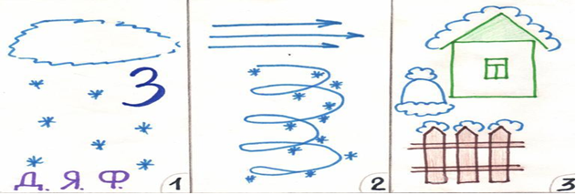
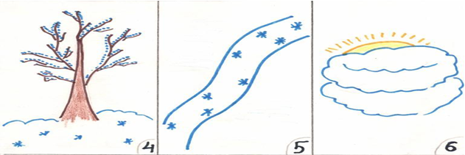
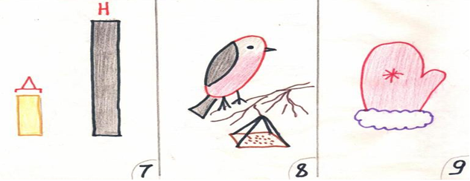
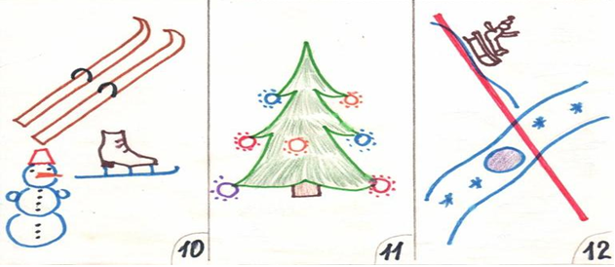
- Наступила зима
- Подул северный ветер, пришли морозы, выпал снег, замели метели
- Дома, заборы покрылись снегом, словно надели белые шапки
- Деревья покрылись инеем
- Реки замёрзли, на них появился лёд
- Солнце светит редко и совсем не греет
- Дни стали совсем короткими а ночи длинными
- Прилетели самые красивые из зимующих птиц- снегири; для птиц люди вешают на деревьях кормушки
- Люди надевают тёплую зимнюю одежду
- Все дети любят зимние развлечения
- Зимой бывает праздник Новый год
- Правила безопасности зимой
Схема описания дерева
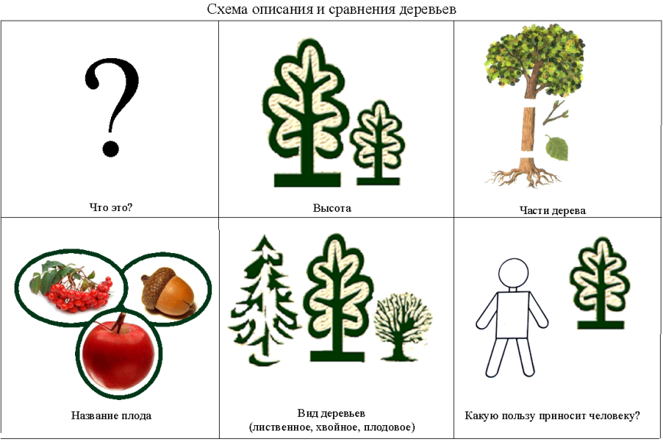

Схема составления рассказа о животном
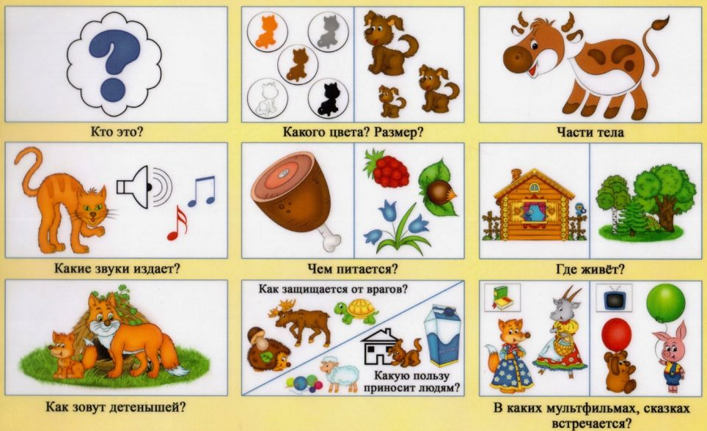

Схема составления рассказа о времени года
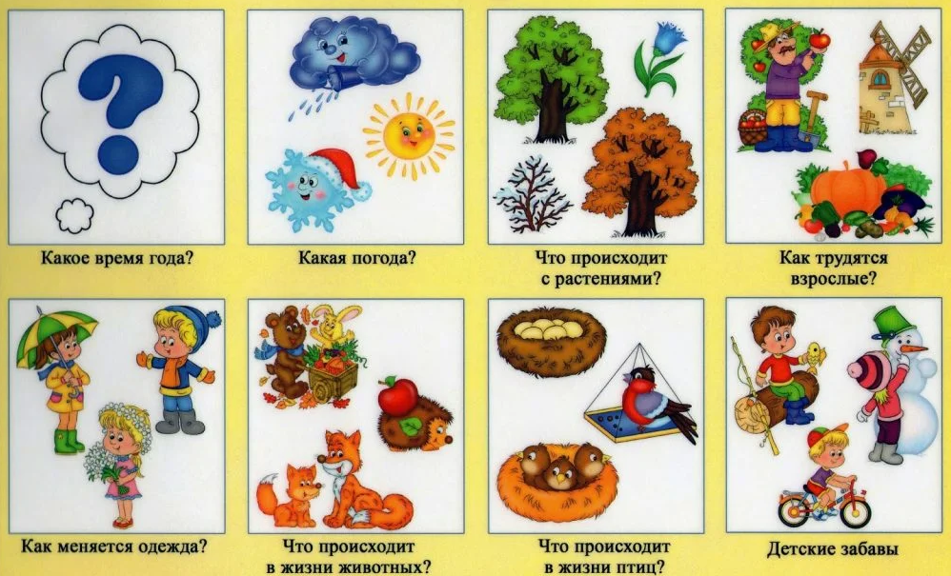

Преображение насекомых
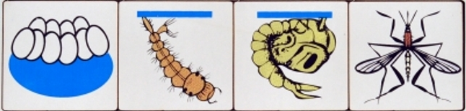

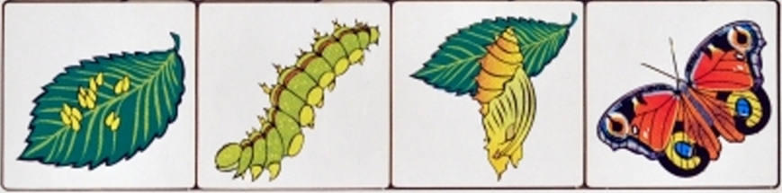

Приложение 2
Дидактическая игра «Какой зверь?»

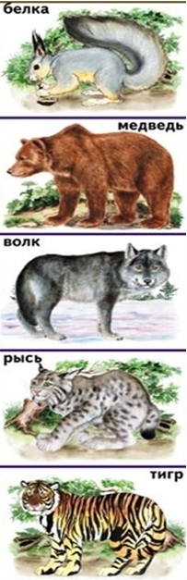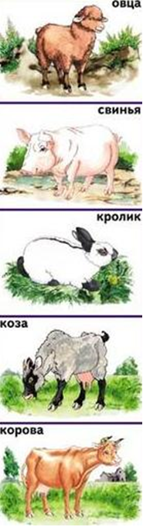
Приложение 3
Схемы проведения опытов
«Растворение вещества в воде»
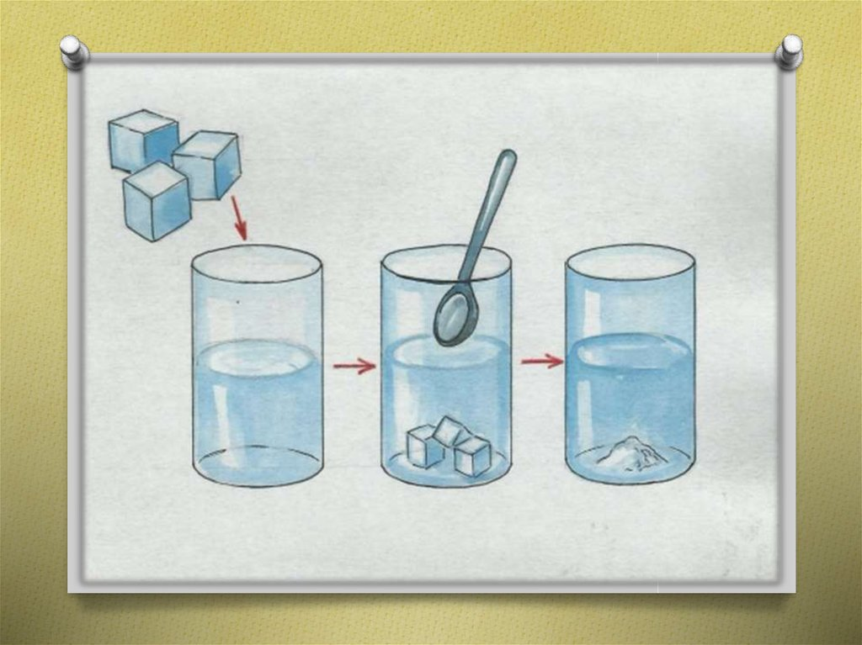
«Волшебный магнит»
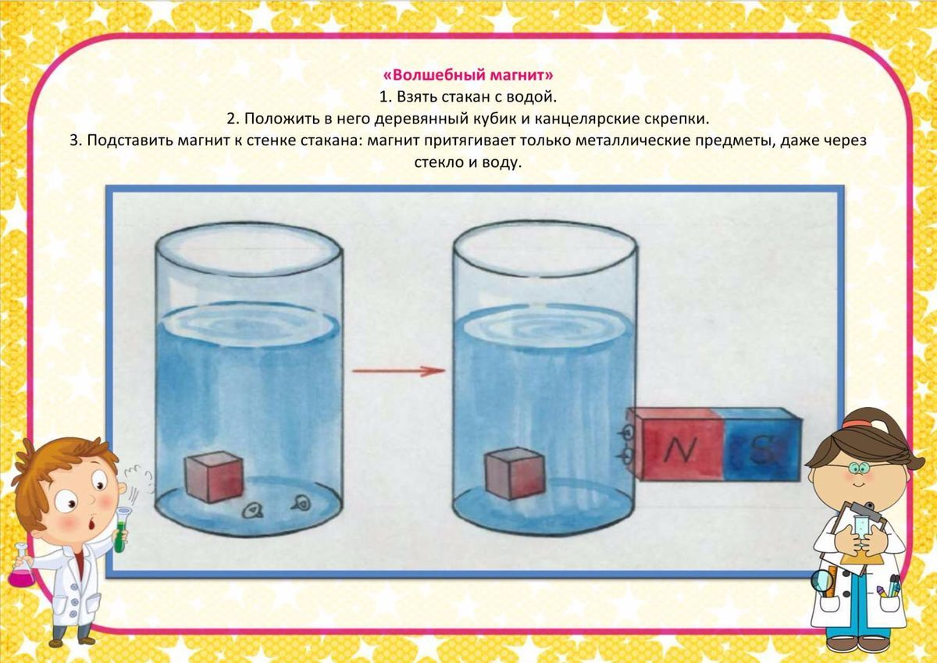
«Растения пьют воду»
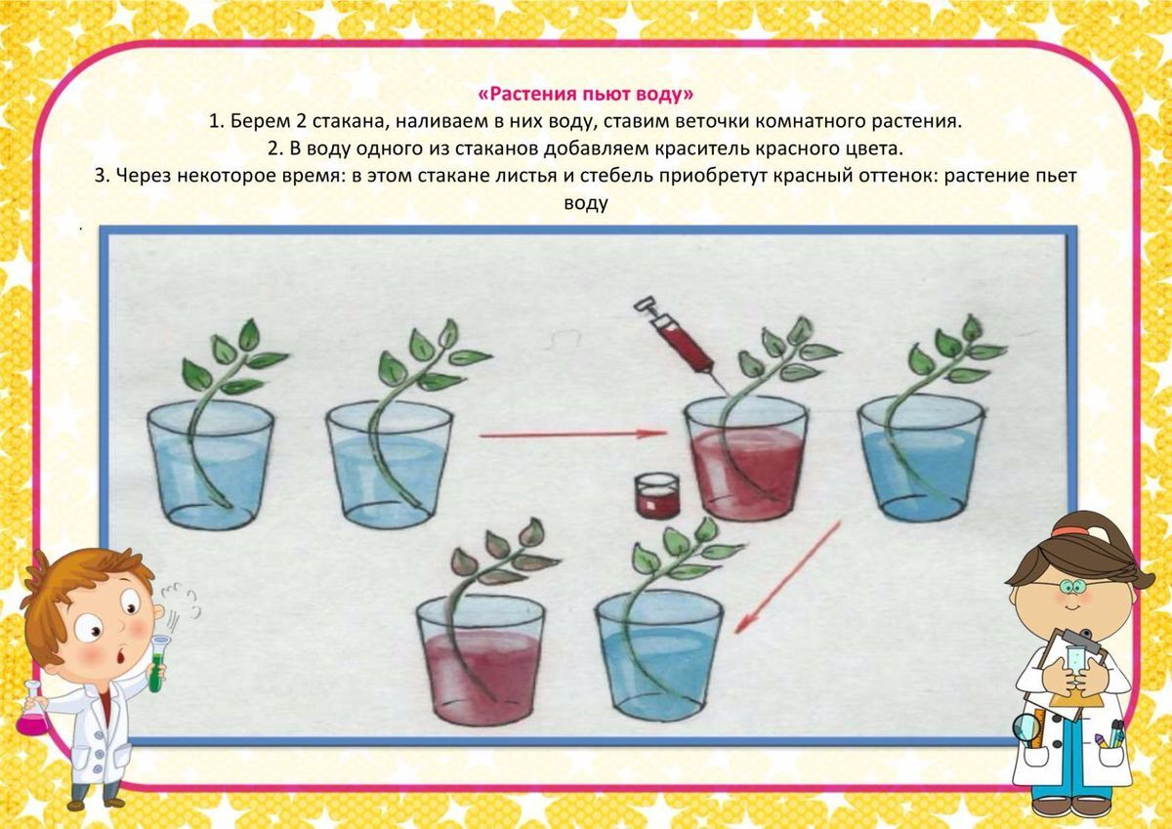

Приложение 4
Рассказывание стихотворения
Е. Трутнева «Первый снег»(5-7 лет)
- Что такое за окном?
- Сразу в доме посветлело
- Это снег лежит ковром / Самый первый, самый белый!
- Вот о чём всю ночь свистел / За моим окошком ветер
- Он про снег сказать хотел / И про то, что зиму встретил
- На заборах
- На крылечке
- Всё блестит и всё бело
- Нет свободного местечка / Всюду снега намело
- Нарядилась и рябина
- В белый праздничный наряд
- Только гроздья на вершине / Ярче прежнего горят

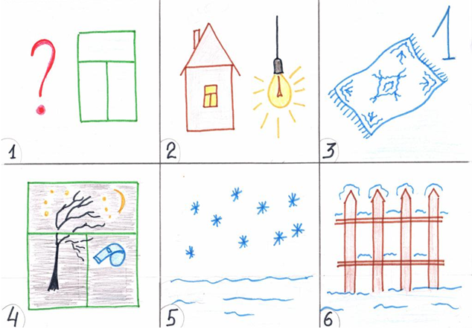
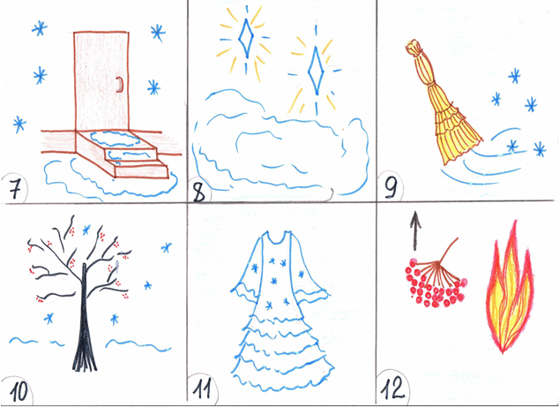
Приложение 5
Дидактическая игра «Четвертый лишний».
Цель: развивать у детей познавательный интерес к жизни животных и птиц. Развивать зрительную память и мышление, активизировать словарь детей.
Ход игры: воспитатель предлагает детям карточки, на которых необходимо определить лишнее.
Примерный перечень картинок:
- домашние и дикие птицы.
* курица- гусь - индюк - сова.
* утка – петух- гусь - лебедь.
- птицы – звери.
* ласточка - журавль – синица - медведь.
* воробей - кукушка – цапля - волк.

Дидактическая игра «Пищевые цепочки на лугу».
Цель: закреплять знания детей о пищевых связях на лугу.
Правила игры: воспитатель раздает детям карточки с силуэтами обитателей луга. Дети раскладывают, кто кем питается.
- растения - гусеница - птица.
- злаковые травы – грызуны - змеи.
- трава - кузнечик - луговые птицы.
- Насекомые и их личинки – крот - хищные птицы.

Дидактическая игра «Пищевые цепочки на водоеме».
Цель: закреплять знания детей о пищевых связях на водоеме.
- комар - лягушка - цапля.
- червячок - рыбка - чайка.
- водоросли - улитка - рак.

Дидактическая игра «Пищевые цепочки в лесу».
Цель: закреплять знания детей о пищевых связях в лесу.
- растение - гусеница - птица.
- растение - мышка - сова.
- растение - заяц - лиса.
- насекомые - ежи.
- грибы - белки - куница.
- лесные злаки - лось- медведь.

Дидактическая игра «Живая и неживая природа».
Цель: учить понимать взаимосвязь живой и неживой природы через экологические цепочки.
Ход: раздать детям карточки и предложить разделить их на объекты живой и неживой природы. Рассказать, что к живой природе относится все, что движется, питается и размножается.

Приложение 6
Консультация для родителей
«Игры экологического содержания»
Разнообразные игры с экологическим содержанием не только знакомят ребенка с окружающим вокруг миром, но и помогают сформировать систему социальных ценностей, ориентированных на бережное отношение к природе.
Значении экологических игр.
- Дети учатся рассуждать, делать выводы, обобщать, при этом тренируются их внимание, память.
- Обогащается словарный запас: дети узнают названия животных, птиц, растений, насекомых, учатся описывать их внешний вид, характерные особенности.
- Развивается математическое мышление – ребенок отсчитывает необходимое количество предметов (Например, игра «Собери грибы в корзину»), сравнивает их по величине и форме, совершенствуется ориентировка во времени (игра «Что сначала, что потом?»).
Хотелось бы, чтобы эту информацию родители использовали в жизни - играли в них со своими детьми – дома, на прогулках, в лесу, на отдыхе.

Игра «Цепочка». Вы называете объект живой или неживой природы, а ребёнок называет один из признаков данного объекта, далее вы называете признак, далее опять ребёнок так, чтобы не повториться.
Например, объект живой природы «белка» - животное, дикое, лесное, рыжее, пушистое, грызёт орехи, прыгает с ветки на ветку и т.д.
Игра «Да» или «нет». На все вопросы в игре можно отвечать только словами «да» или «нет». Ребёнок загадывает какое-либо животное (растение). Вы спрашиваете, где живёт это животное, какое оно, чем питается. Ребёнок должен отвечать только двумя словами «да» или «нет». После отгадывания игроки меняются ролями в игре.
Игра «Ассоциации». В этой игре загадывается объект природы, животного или растительного мира. Взрослый и ребёнок по очереди называют слово, связанное какой-либо ассоциацией с заданным объектом, далее игрок, чья очередь, говорит уже слово, которое ассоциируется у него с последним словом, прозвучавшим в игре. Таким образом, в игре выстраивается ассоциативная цепочка. Пример: муха-тепло-жара-солнце-лето-каникулы-зоопарк-слон.
Игра «Четвёртый лишний». Вы называете 4 объекта природы, ребёнку нужно найти лишний объект и обосновать свой выбор.
-заяц, ёж, лиса, шмель;
-дождь, снег, облако, роса;
-роза, одуванчик, гвоздика, тюльпан;
-корова, волк, овца, кролик;
-трясогузка, паук, скворец, сорока;
-бабочка, стрекоза, енот, пчела;
-ель, берёза, яблоня, осина;
-лиса, свинья, лось, кабан
-кузнечик, божья коровка, воробей, майский жук;
-лес, парк, роща, тайга.

Игра «Вершки-корешки». Вы называете овощи, ребёнок делает движения руками: если овощ растёт на земле, на грядке, он поднимает рук вверх. Если овощ растёт на земле – руки опускает вниз.
Игра «Береги природу». Родитель предлагает из нашего мира убрать что -либо, например, солнце, облака, реки, леса и т.д., а ребёнок должен рассказать (можно с Вашей помощью), что произойдёт с оставшимися живыми объектами, если на Земле не будет названного объекта.
Игра «Я знаю». Вы называете ребёнку класс объектов природы (звери, птицы, рыбы, растения, деревья, цветы). Ребёнок говорит: «Я знаю пять названий зверей:» и перечисляет (например, лось, лиса, волк, заяц, олень). Аналогично называются другие классы объектов природы.
Игра «Птица, рыба, зверь». Вы бросаете мяч ребёнку и произносите слово «птица». Ребёнок, поймавший мяч, должен подобрать видовое понятие, например «воробей», и бросить мяч обратно. Аналогично проводится игра со словами «зверь» и «рыба».
Игра «Земля, вода, воздух». Родитель бросает мяч ребёнку и называет объект природы, например, «срока». Ребёнок должен ответить «воздух» и бросить мяч обратно. В ответ на слово «дельфин» - ребёнок отвечает «вода», на слово «волк» - «земля» и т.д. Возможен и другой вариант игры: родитель называет слово «воздух». Ребёнок, поймавший мяч, должен назвать птицу. В ответ на слово «земля» - животное, обитающее на земле: на слово «вода» - обитателя рек, морей, озёр и океанов.
Игра «Летает, плавает, бегает». Родитель называет детям объект живой природы. Ребёнок должны изобразить способ передвижения этого объекта. Например: при слове «зайчик», ребёнок прыгает; при слове «карась» - имитирует плывущую рыбу; при слове «воробей» - изображает полёт птицы.

